Инга Воск
+7 911 928 4229
via_inga@yahoo.com
___________________
«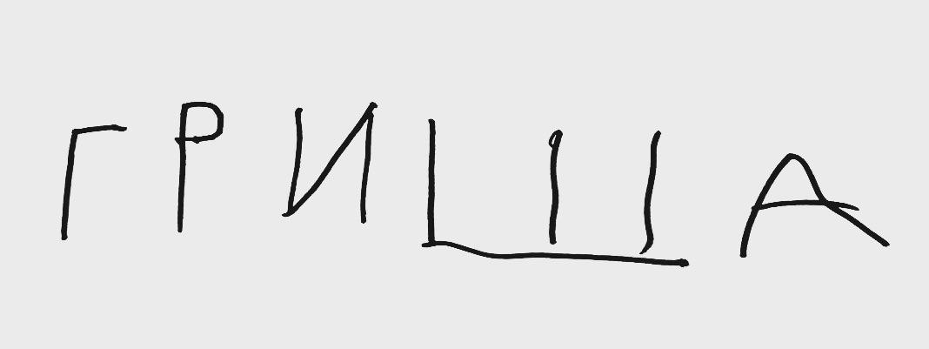»
ДЕЙСТВУЮЩИЕ ЛИЦА:
ГРИША – сын Анны и Виктора, 4 годика;
АННА – мама Гриши, 30;
СТАС – коллега Анны, 45;
ВИКТОР – папа Гриши, 40;
БАБА и ДЕДА Гриши, родители Анны – 40 лет вместе;
ТОНЯ и ЭДИК – лучшие друзья Анны, по 30.
***
«Сообщения, которые вы отправляете
в данный чат, и звонки теперь
защищены шифрованием.
Коснитесь, чтобы узнать больше».
What’s App
***
WHAT’S APP - НОЧЬ
АННА. Вы просто !
ТОНЯ.
АННА. Чё за х..? ((
ТОНЯ. Что случилось, Ань?
АННА. Почему меня какие-то левые люди лайкают, а лучшие друзья игнорят?!
ТОНЯ. Ань, прости, блин. Тут моя переезжала.
АННА. Решилась все-таки? ((
ТОНЯ. Ну да. Говорит, надо нормально жить. Я ей всего хорошего желаю. Парня найти, худенького и богатого!
ЭДИК. Всем привет!
ТОНЯ. Привет, Эд! Выздоровел?
АННА. Эдь, ты болел?
ЭДИК. Тонь, а вот мне интересно, она всё забрала или что-то оставила тебе?
АННА. Тонь, держись!
ЭДИК. Денег нет, но вы держитесь.
АННА. Эдь, как ты?
ЭДИК. Работы по горло. Но я по ходу совсем расклеился.
ТОНЯ. Эдуард, может уже на амоксиклав сесть? Давно что-то.
ЭДИК. Ты про раздел имущества отвечай. Не переводи тему. Ань, учеба как?
АННА. Да, все ок. Нра. Только ехать долго ((
ТОНЯ. Всё, как и договаривались. Ноутбук ей, фотик мне. Евро ей, доллары мне.
АННА. Туда еду через горы, чтоб без пробок. Обратно по трассе.
ТОНЯ. Боже, там тоже пробки есть?
WHAT’S APP - НОЧЬ
СТАС. Привет, Анна. Лекцию ждать?
АННА. Здравствуй, Стас! Да, сейчас. Как раз фоткаю.
СТАС. Спс. Жду. Как жизнь молодая?
АННА. Ок, спасибо. Кручусь!
СТАС. Как дело?
АННА. Продвигается, но медленно пока. Как ты?
СТАС. Ок. Так ты с кем виделась?
АННА. Ну с родственниками.
СТАС. Уже?
АННА. Еще на прошлой неделе планировала. Они отменили.
СТАС. Ты с ними по официозу?
АННА. Нееет!!! С улицы.
СТАС. Ну мало ли. И какие зацепки?
АННА. Пока не понятно. С сыном его завтра в кино пойду.
СТАС. ???
АННА. Норм такой парень. На режиссера учится. В самой дорогой киношколе тут.
СТАС. А что им еще делать? За гос деньги. Ладно. Шли лекции.
АННА. 5 сек.
СТАС. Удали! Я удаляю!
АННА. Удаляю!
Переписка удалена.
SKYPE – УТРО
БАБА. Анечка, привет! Как ты?
АННА. Мам, все хорошо! Как вы? Как Гриша?
БАБА. Гриша хорошо, не переживай. (Грише кричит) Гриша, подойти сюда.
С мамой по скайпу поговори.
ГРИША (издалека). Я играю! Мама - сука!
БАБА. Гриша!
АННА. Дожили.
ГРИША (издалека). Мама заебала!
БАБА. Анечка, не переживай. Это он сейчас так матерится.
АННА. Да я знаю, мне Витя сказал.
БАБА. Компьютер смотрит. Своих монстров. Зомби всяких. И матерится на них. Как ты? У тебя утро, ой, а у нас ночь, и снега понавалило. Не видно. Тьмища. Еда как? Погода как? Учеба, учеба-то как?
ГРИША (издалека). Бляяядь!
АННА. Мам, все нормально.
БАБА. Ну такие деньги-то за учебу. И семья раздельно. Нужно выучиться. Чтоб написать что-то. Хорошее.
Приходит ДЕДА.
АННА. Пап, привет!
ДЕДА. Привет, Анечка, как ты? Устроилась?
БАБА. Чё не устроилась-то? Ногой не дергай.
АННА. Пап, все ок. Да, мебель купила. У них тут идиотизм - квартиры без мебели сдают.
ДЕДА. За малыша не переживай.
АННА. А во что он сейчас играет? «Отряд котят»? Или «Машинка ест Машинку»?
ДЕДА. Нет, это уже прошло. У него сейчас «Монстры против Растений».
ГРИША (издалека). Деда, ну чё ты пиздишь? «Зомби против растений». Зомби, а не Монстры. Зооомби!
ДЕДА. Хорошо, Гришенька. Зомби. А малыш такой умный. Он это, знаешь…
БАБА. Ну не трясись ты, а?
ДЕДА. Он перед тем как сам играть - смотрит прохождение игры. В интернете. Понимаешь, какой умный?
АННА. Да, я знаю, пап.
ДЕДА. Выучит, как надо проходить. И только потом сам играет. Но вот только маты эти там. В прохождениях.
БАБА. И в пальцах не ковыряйся! Чё нервничаешь-то?
ДЕДА. Ой ладно, всё я пошел. Вечно так! Пока, Ань.
АННА. Пока, пап.
ДЕДА уходит.
АННА. Мам, я у папы хотела спросить кое-что про политику.
БАБА. Да, пусть идет. Нервный весь, трясется. Достал меня. Вот так уже!
АННА. Мам, устали вы от Гриши? Вите когда отвезете его?
БАБА. Завтра отвезём. Да нет, чё уставать-то. Немного. Но он хороший мальчик, умненький. Вот только матерится. А так умненький. Хороший.
WHAT’S APP - НОЧЬ
ТОНЯ. Привет, ребят!
ЭДИК. Привет, привет.
ТОНЯ. Хочу поделиться радостью.
Фото на экране.
ЭДИК. Антонина, входи в наши ряды. Двухзначное число!
АННА. Привет, ребят. Тонь - умница!
ЭДИК. Тоня – уже не тонна!
ТОНЯ. Да, последнюю неделю чуть не померла.
АННА. Из-за своей?
ТОНЯ. Ну и она, и тренажерка, и диета!
ЭДИК. Все равно нельзя останавливаться.
ТОНЯ. Эдуард, блядь, похвалил бы. Я тут чуть не сдохла.
ЭДИК. Я хвалю. Но это не предел. Килограмм 80 когда будет – вот тогда будет класс.
АННА. Молодчина! ))) А я как раз вышла из двухзначных цифр. Я здесь 125-130 вешу.
ТОНЯ.
ЭДИК.
АННА. У них тут фунты вроде. Искала весы в килограммах. Хрен найдешь.
ТОНЯ. Америкосам вечно выпендриться надо.
АННА. Дороги в милях, продукты в унциях, размеры в инчах и футах, вода и бензин в галлонах. В галлонах, блядь. Яйца. Яйца и те через жопу. В дюжинах.
ЭДИК. Это сколько?
ТОНЯ. 12.
АННА. 12.
ЭДИК. Понятно.
АННА. Еще какая-то такая херня тут, я уже забыла.
ТОНЯ. Ну вспомнишь потом.
АННА. А-а, у них размеры одежды и обуви другие. Вот. Да, еще у них бумага формата А4 другая. В гос органы приношу свои ксерокопии, российские. Все сразу видят, что я иностранка. Ппц. Говорят, на нашей бумаге переснимайте.
ЭДИК. Да уж ппц.
ТОНЯ. Я бы даже сказала пздц.
ЭДИК. А я на свиданку сегодня иду.
ТОНЯ. Кого отрыл на сей раз?
ЭДИК. Потом расскажу.
АННА. Ты это, контакты перед свиданкой нам скинь. Как в молодости делали. А то эти свиданки ваши…
ТОНЯ. Ой, не говори. На прошлой неделе с Эдом на похоронах Миши были. Это жесть.
АННА. Так нашли, кто это сделал?
ТОНЯ. Говорят, какой-то грузин, в клубе познакомились. Гроб закрытый был.
ЭДИК. Так, девочки. Хватит мне это. Наводить.
АННА. Ладно, ребят, всего хорошего, я завтра машину менять. В два раза дешевле нашла.
ТОНЯ:
ЭДИК. У армян ты говорила?
АННА. Нет, у русских нашла. И пылесос купить надо. Волосы по всей квартире падают.
ТОНЯ. Может, витамины попить, Ань?
АННА. Пью. Не помогает. От нервов, наверное. По Грише скучаю. Хожу по квартире, на ноги налипают волосы. Мне кажется, если их с ног не стягивать, можно уже себе валенки свалять. Из своих волос. Модная буду – Russian girl – в валенках в +87. А да, у них еще температура в Фаренгейтах.
ТОНЯ. Ппц. Ну ты береги себя! Наш друг, по ходу, уже смылся на свиданку.
АННА. Пока .
ТОНЯ. .
WHAT’S APP – НОЧЬ
АННА. Стас, здравствуй! Лови лекцию. Три страницы.
СТАС. Ок.
АННА. Там, кстати, я такой глаз рисую с ресницами. Это значит, этот фильм в лекции упоминали.
СТАС. Ок.
АННА. Ну, значит, что-то ценное в нем есть. А если глаз, название и знак минус – значит критиковали фильм.
СТАС. Ок.
АННА. Все ок?
СТАС. Ок.
АННА. Ок?
СТАС. Ок.
АННА. Ок.
СТАС. Ок. Занят!!!
АННА. Ок.
СТАС. Ок. Удаляю! Удали!
АННА. Удаляю!
Переписка удалена.
WHAT’S APP – НОЧЬ – ПОЗЖЕ
СТАС. Анна, привет!
АННА. Здравствуй, Стас.
СТАС. Там вот эта 36-битная система у сценария. А подробнее где?
АННА. Только так пока есть. Подробнее нет.
СТАС. Они упоминали, это работает для книги?
АННА. Да, говорят универсальная схема для любого произведения.
СТАС. Ок. Как в кино с хахалем сходила?
АННА. Да норм. Обычная американская киношка.
СТАС. Как он?
АННА. Тоже норм. Но зацепок особых нет. Но я придумала кое-что. Машину у них хочу взять в аренду.
СТАС. ???
АННА. Дорогая, правда. Но мне мои бюджет согласовали. На два дня всего.
СТАС. Проще на кладбище сгонцать и его выкопать. Еще не сгнил небось.
АННА. Он кремирован. Говорят.
СТАС. Засада! Ты можешь понятнее писать? Я полночи твои лекции разбираю. А мне утром рано на работу.
АННА. Я и так стараюсь. Некоторые слова не понимаю. Я их русскими буквами пишу. Как слышу.
СТАС. Когда я не понимаю чего-то – меня это бесит!!!
АННА. Я прочла только что новости про тебя ((( От украинских хакеров (((
СТАС. Ты смеешься? Украинские хакеры )))
АННА. А что?
СТАС. «Еврохунта» типа называются? )))
АННА. Что не так?
СТАС. Еще скажи казахский пармезан! )))
АННА. Что не они?
СТАС. Ха-ха!
АННА. Ты???!!! Ёклмн!
СТАС. Удаляю! Удали!
АННА. Удаляю!
Переписка удалена.
АННА. Ну ты ППЦ. Нет, ПЗДЦ. Кукловод!
СТАС. )))
АННА. Зачем тебе?
СТАС. Заебали. Оппозиционеры. Типа.
АННА. Я книгу твою на днях прочту.
СТАС. Давай быстрее. Давай завтра.
АННА. Завтра не получится. Завтра сынок и дорогая машина. И съемка.
СТАС. Какая съемка?
АННА. Потом, ок?
СТАС. Ок. Удаляю! Удали!
СТАС. Удаляю!
Переписка удалена.
SKYPE – УТРО
ВИКТОР. Покажи, Ань!
АННА. Вить, отъебись!
ВИКТОР. Ань, ну я соскучился. Блядь, не могу, ну покажи.
АННА. Вить! Я сказала. Нет.
ВИКТОР. Злая ты!
АННА. А ты иди подрочи на лесбух!
ВИКТОР. Чё?
АННА. Ни чё! Чё я не вижу, что ты последние пять месяцев на ютубе смотришь.
ВИКТОР. Опять начинается?
АННА. Чё начинается? Я тебе чё хоть раз говорила? Козёл старый.
ВИКТОР. Всё давай!
АННА. Давай. Я проверила «Просмотренные» и «Запросы». «Лесби секс», «Эротический массаж», «Позы». Тебе чё, 15 лет что ли?
ВИКТОР. Ты ненормальная! Ты больная! Я понял.
ВИКТОР отключает скайп.
WHAT’S APP – НОЧЬ – ЧУТЬ ПОЗЖЕ
ВИКТОР. Ань, прости меня.
Тишина.
ВИКТОР. Ань, прости меня!
АННА. Зачем оскорблять-то было?
ВИКТОР. Ну можно ведь понять – мужик один. Ты уехала.
АННА. Не пизди мне. Я всё проверила. Ты пять месяцев назад начал червя гонять. А я только месяц как уехала.
ВИКТОР. Ты такая красивая на последних фото, как кукла. Мне никто, кроме тебя, не нужен.
АННА. Да, и тех пизд с чупа-чупсами.
ВИКТОР. Опять начинается?
АННА. И не надо мне каждую фотку в контакте комментарием метить. Все и так знают, что ты существуешь!
Звонок в дверь.
ВИКТОР. Родители Гришу привезли.
АННА. В скайп выходите с Гришей попозже.
ВИКТОР. Да, скоро выйдем.
АННА.
ВИКТОР. Это что?
АННА. Червяк. Погоняй его – он просит!
SKYPE – НОЧЬ – ЧУТЬ ПОЗЖЕ
АННА. Гришенька, договорились, сынок? Ты больше не будешь материться.
ГРИША. Хорошо, мама. Ну дома, ну иногда, чуточку, можно, да? А в садике нельзя.
АННА. Хорошо, сынок. В садике вообще нельзя!
ГРИША. А блядь – это матовое слово?
ВИКТОР. Гриша, «матерное» правильно говорить, а не «матовое».
АННА. Вить, путь ребенок говорит, как хочет.
ГРИША. Да, вот именно. Папа-сука! Да, мама? Заебал он нас. Да, мама? Мы его ненавидим. Да, мама?
ВИКТОР. Твоя школа!
АННА. Иди на ютуб!
ВИКТОР. Он опять приехал от бабы с дедой с горой игрушек. На три тысячи развел их. Маленький манипулятор! Крутит-вертит бабой с дедой, как хочет! Они тратятся. А у него уже вон, новые игрушки валяются.
ГРИША. А сука – матовое слово?
АННА. Матовое, сынок, матовое.
ГРИША. А чмо – матовое?
АННА. И чмо – матовое!
ГРИША. А ёбанный крот – матовое?
ВИКТОР. Гриша!
АННА. Гриша! А где ты такое слово услышал?
ГРИША. Ну дядя матершинный он, когда «Зомби против растений» проходит. Он. Он.
АННА. Гришенька, не нервничай. Выдохни.
АННА и ГРИША выдыхают вместе.
ГРИША. Он, дядя матершинный, думал, что всех зомби убил, у тут один такой зомби встал и пошёл. И дядя матершинный проиграл. И тогда он сказал: «Ёбанный крот!».
ВИКТОР. Интонацию еще такую правильную делает!
АННА. Понятно, сынок. Но только ты так не говори, ладно?
ГРИША. А что ёбанный крот – тоже матовый?
АННА. Да, сынок, и крот – тоже матовый.
WHAT’S APP – НОЧЬ
ТОНЯ. Ань, привет. Спишь?
АННА. Привет, Тонь. Да нет. Сценарий пишу.
ТОНЯ. Прости, что поздно. Днем никак.
АННА. Да ок, а ты чего не в общий чат?
ТОНЯ. Да, я не хочу, чтоб Эд знал. Начнет меня высмеивать.
АННА. ???
ТОНЯ. Я со своей виделась.
АННА. Ёбанный крот!
ТОНЯ. Что?
АННА. Гриша так говорит.
ТОНЯ. Это он в играх? Ржака!
АННА. Так чего ты?
ТОНЯ. В общем, я отдала ей и фотоаппарат, и доллары.
АННА. Ёклмн!
ТОНЯ. Не знаю. Прямо угнетало меня это. У нее еще ноутбук сломался. А так отдала, знаешь, и как будто отпустила её. Я ей всего хорошего желаю…
АННА. Ну, Тонь, тебе виднее.
ТОНЯ. Эдуарду не говори.
АННА. Да ты ж меня знаешь! Ни-ни!
ТОНЯ. Сценарий пишешь?
АННА. Да пишу.
ТОНЯ. Так про что?
АННА. Хрень знать!
ТОНЯ. Тоже Гриша так говорит?
АННА. Ага.
ТОНЯ. Ржака. Хрен знать. Ну этот крот, конечно…
WHAT’S APP – НОЧЬ – ПОЗЖЕ
ЭДИК. Ань, спишь?
АННА. Нет, Эдь, сценарий пишу.
ЭДИК. Блядь, что у меня тут было.
АННА. Что такое?
ЭДИК. Сейчас закурю, руки дрожат.
АННА. Ты не в общем чате. Не хочешь, что Тоня знала?
ЭДИК. Ну да, начнет меня стебать потом.
АННА. ???
ЭДИК. Короче, сходил я. На встречу. Так это назовем.
АННА. И?
ЭДИК. Короче, они арендовали квартиру.
АННА. Они?
ЭДИК. Да! В том-то и прикол. Это чувак из Железноводска. Мы с ним полгода чатились.
АННА. Пришел не один?
ЭДИК. Да, с другом. Ну такой накаченный друг. Есть, что потрогать. Курю. Фууф!
В общем, говорят - давай втроем. Думаю, ну втроем, так втроем. И началось. Творческие порывы. А теперь «сунь в фужер». А теперь – опа – у нас тут бутылочка завалялась.
АННА. Ёбанный крот!
ЭДИК. Гриша так говорит?
АННА. Ага.
ЭДИК. ))) Вот такая жесть. Только Антонине не говори.
АННА. Да ты ж меня знаешь! Ни-ни!
ЭДИК. Блядь, как я оттуда бежал. До сих пор весь трясусь.
WHAT’S APP – НОЧЬ
СТАС. Анна, привет!
АННА. Здравствуй, Стас! Сегодня лекции нет. Я пропустила.
СТАС. ???
АННА. Рапорт писала.
СТАС. И?
АННА. Вроде все узнала.
СТАС. Так что с ним?
АННА. Имхо, правда, помер.
СТАС. Как узнала?
АННА. Машину я брала для «съемок». У сынка его. Он проболтался, любимая машина папы, говорит, была. Ну я это и придумала.
СТАС. А он какой?
АННА. Кто?
СТАС. Сын.
АННА. Ну, молодой, высокий такой. Мне это нра. А то тут все низкорослые, мексикосы, гватемальцы. А я высокая тут. Ппц.
СТАС. Ну и?
АННА. Короче, я типа съемки организовала, клипа. Режиссера наняла, мулатки красивые в бассейне танцевали. День поснимали. А вечером машину отогнала. Ну ТУДА. Ты понял. Удали! Я удаляю!
СТАС. Это я говорю, когда удалять!
АННА. Ок, сорри. В общем, ТАМ ее всю ночь проверяли. На всякие там. Даже пылинки.
СТАС. ДНК?
АННА. Стас, удали! Украинский хакер! Казахский пармезан!
СТАС. Я сказал, я говорю, когда удалять!
АННА. Прости. Все сделали. В общем, по срокам все совпадает. Похоже на то, что откинулся. В срок. Да и сынок вроде, правда, переживает.
СТАС. Ну этим чертям веры мало. У тебя с ним «чуть-чуть»?
АННА. «Чуть-чуть – не считается». Передали мне диск с камерами. Наши там. Понимаешь? Стас, скажи «удали»!
СТАС. Скажу, когда захочу!
АННА. Все отследила. Короче, замутил он с каким-то педиком. Тот его и по башке. Хрясть! Похоже, просто грабануть хотел. Может, даже и не педик был. Но район педиковский.
СТАС. Ок, молодец. Назад теперь?
АННА. Стас, я хочу еще здесь остаться.
СТАС. Это не ко мне.
АННА. Что ты врешь?
СТАС. Решай со своими!
АННА. Ты чего?
СТАС. Книгу прочитала?
АННА. Да!
СТАС. Чего молчишь?
АННА. Давай завтра. У меня голова раскалывается.
СТАС. В двух словах.
АННА. Тебе «правда или Путин?»
СТАС. Ебать! Ты читала это?
АННА. Да, ты?
СТАС. Да, говно. Кроме этой фразы – ничего. Словесный фаршмак. Давай правду!
АННА. Я думала, ты выберешь Путина.
СТАС. Ха-ха!
АННА. Знаешь, у тебя и персонаж – протагонист – интересный, и сюжет ничего. Но…
СТАС. Быстрее, а? У меня народ на Донбассе жрачку ждет, а ты мнешься тут.
АННА. Но в общем, это не книга, а какая-то онкология.
СТАС. ???
АННА. Ну зачем столько слов? Все лишнее. Пустота какая-то разъедающая. Это могла бы быть пьеса. 20-30 страниц. Или сценарий 90 страниц. Но не 500 страниц ваты. Словесной ваты. Это еще хуже, чем словесный фаршмак.
СТАС. Ладно! Завтра обсудим. Ты завтра здесь?
АННА. Хрен знать!
СТАС. Удали! Я удаляю!
АННА. Удаляю!
Переписка удалена.
SKYPE – УТРО
БАБА. Анечка, привет!
АННА. Привет, мам! Как вы? Как Гриша?
БАБА. Хорошо всё. Как ты? Как учеба?
АННА. Мам, все хорошо. Материалы собираю. Наблюдаю. Пишу, конечно.
БАБА. А про что хоть?
АННА. Папа дома?
БАБА. Да, спит уже этот черт лающий. Достал меня как. Вечно гав-гав-гав. Как собака. Как собака, ей-богу! Говорю, при ребенке не надо, совесть поимей. Но так всё хорошо!
АННА. Мам, в общем, ну что там. Чиновник. Убийство. Гомосексуальные замутки всякие.
БАБА. Етит твою налево. А если кино снимут, так я на такое и не пойду!
АННА. Ой, прям, пойдешь!
БАБА. Ага, а этот черт старый во все очки пялиться там будет. На лесбиянок всяких.
АННА. Ой, мам, без папы пойдешь, значит. Мам, я поеду. У меня несколько встреч.
БАБА. А с кем ты там всё встречаешься?
АННА. Ну с гос органами всякими, бумажку туда, бумажку сюда. Ты ж знаешь, как оно. Мам, там Гриша позавчера сто сообщений мне с твоего What’s app понаприсылал.
БАБА. Ой, ну это он научился. Говорит, я маме письмо пишу. Нет, он как-то интересно сказал. А-а! Я для мамы рассказ пишу. Рассказ.
АННА. Ясно. Сыночек золотой. Писатель Гриша!
БАБА. А дед, дурак, говорит, ему: «Гриша, это набор букв, а не слова». А Гриша ему: «Иди ты на х…, дед! Мама поймет мой рассказ».
АННА. Мам, вы ему столько игрушек не покупайте. Он еще тот манипулятор. Маленький. Хороводит вами!
БАБА. Ну как, Ань, не покупать. Тебя нет, он скучает, сильно! Игрушки – одна ему радость.
АННА. Мам, я побегу. Ладно?
БАБА. Ну давай беги. Хорошего дня! У нас ночь уже. А у вас утро. Вот как интересно. На другом конце света. Одна одинешенька!
WHAT’S APP – НОЧЬ
АННА. Стас, здравствуй! Лови лекцию. Две страницы.
Тишина.
WHAT’S APP – НОЧЬ – СЛЕДУЮЩИЙ ДЕНЬ
АННА. Стас, здравствуй! Сегодня одна страница.
Тишина.
WHAT’S APP – НОЧЬ - ПОЗЖЕ
СТАС. Удали! Удали! Удали! Удали!
АННА. Стас, здравствуй! Я просто спала.
СТАС. Удали, я сказал!
АННА. Удаляю, Стас!
Переписка удалена.
СТАС. Я не Стас.
АННА. ???
СТАС. Я - онкология!
АННА. Стас, прости. Ты сам выбрал правду.
СТАС. Лучше бы выбрал Путина. Я понял, всегда надо выбирать Путина.
АННА. Ок. Если Путин, то у книги интересный непредсказуемый сюжет, яркие уникальные персонажи, прекрасная атмосфера.
СТАС. Удали! Удали! Удали!
АННА. Удаляю!
Переписка удалена.
СТАС. У меня, может, это радость. Одна. ПисАть! Меня знаешь, как заебали эти Донбассы-Кузбасы, наши-ваши, все эти побоища-игрища.
АННА. Так ты сам пишешь?
СТАС. Нет, блядь, дядя Ваня за меня пишет. Мне, правда, нравится писАть!
АННА. Ну мало ли. И можно не писать писАть??? Я понимаю контекст!!! Испоганили слово.
СТАС. Ты что думаешь, я не думал про пьесу?
АННА. При твоих связях любой театр ее поставит.
СТАС. Какой театр? Ну поставит. Ты чего не знаешь, как они корежат тексты? Режиссеры-криворучки. Два курса режиссуры по месяцу. И хуяк – готов режиссер.
АННА. Ну у тебя вообще незаконченные режиссерские курсы.
СТАС. Википедию тебе -- в руки!
АННА. Я не театрал. Поэтому не особо понимаю, что ты говоришь. Я кино люблю!
СТАС. А так, я книгу свою держу. Все, что хотел сказать. Всё на месте.
АННА. Ага, что это Бог нам послал Путина.
СТАС. А я, правда, так думаю. Для меня «правда или Путин» выглядит так: «Правда - это Путин».
АННА. Ясно. Надеюсь, он тебя сейчас слышит!
СТАС. А театры эти. У нас одна часть театров «деревенька моя, пьяненькие лавочки».
АННА. Сейчас в деревнях никто не сидит на лавочках. Ты давно в деревне не был.
СТАС. Это у вас не сидят на лавочках!
АННА. У нас как раз и сидят. И лежат. А иногда даже и живут на лавочках. Погода позволяет.
СТАС. Всё сказала?!
АННА. Мне, наоборот, нравятся такие пьесы. «За жизнь».
СТАС. Другая же часть - «хипстеры фэйсбучные». Чуть не сказал «фэйсбучие».
АННА. Фэйсбучие – смешно))
СТАС. Ничего смешного. Неглупые ребята, а такой хуйней занимаются. По пять постов на своих стенах ежедневно малюют. Выеживаются друг перед другом.
АННА. Я не знаю. У меня нет фэйсбука.
СТАС. Одним «водочка, огурчики да разговорчики» в пьесах нужны. У других же - что пьеса, что пост фэйсбучий, где разница – «хрен знать». Как говорит твой Гриша.
АННА. Ну а эти классические театры? Которым вы так усиленно помогаете. Почему ты про них не говоришь?
СТАС. Слушай, ну какие это театры?! Я тебя умоляю! Это же просто бюро похоронные.
АННА. Так, а чего вы помогаете им? А не хипстерам фейсбучим? Или деревеньке?
СТАС. А куда эту ватагу актеров-режиссеров и прочих трубадуров и трубадураков девать? Они что сами зарабатывать могут? Деревеньке, почему, помогаем. Иногда. А хипстерам какого хрена мы должны? Они нас поносят в фэйсбуке своем. Пусть на нашу сторону переходят, потихонечку. Один за одним. Топ-топ-топ. Кто посмекалистее – уже с нами.
АННА. А куда переходить-то им?
СТАС. Просто к нам. Мы уж распределим.
АННА. И чего? Часть поедет в деревеньку? Часть сразу в бюро похоронное?
СТАС. Нормально всё у них будет. Те, кто с нами – смотри, и на фестивали международные ездят, и награды какие-то там получают. И даже критикуют нас. Ну так – по-умному, по-нашенски. Без фейсбучей слизи на стенах.
АННА. Ты им завидуешь. Имхо. Люди культуру творят.
СТАС. Карикатуру они на культуру творят. Делом бы занимались.
АННА. А давай вместе с тобой что-нибудь напишем. Я посмекалистей! Топ-топ. Я тут. Тук-тук! Но не книгу, не пьесу, а сценарий. Я кино люблю!
СТАС. Нет, я ни с кем не делю работу никогда. Железно!!!
АННА. Дормамму, я пришел договориться.
СТАС. Ха-ха!
АННА. Дормамму, я пришел договориться.
СТАС. Не смешно!
АННА. Дормамму, я пришел договориться.
СТАС. Всё сказала? Нет! Я не командный игрок.
АННА. Так я тоже! У нас будет команда некомандных игроков, Дормамму.
СТАС. Нет!!! И точка!
АННА. Сам, все сам, Дормамму! А этот «вызов принят» - твоя идея?
СТАС. Ага!
АННА. Круто, я уже твой почерк вижу.
СТАС. Надо ж народ развлекать. Не жалко им времени своего, ппц.
АННА. Еще что-то видела, сейчас вспомню, тоже подумала твое.
СТАС. Party like a Russian?
АННА. Что?
СТАС. Робби Уильямс.
АННА. Ёбанный крот! Нет, ну я понимала, что эта рифма «Распутин – Лабутин» неспроста. Но не додумалась )))) Вот это супер! Вот в такое деньги не жалко вкладывать, имхо. А не в эти похоронные бюро!
СТАС. Насчет тебя говорил. Они хотят тебя обратно. То, что у тебя ребенок есть, не нравится этому, ну ты поняла, кому.
АННА. Поняла. Чмо матовое!!!
СТАС. Я позже еще поговорю. У нас там замуты какие-то.
АННА. Спасибо! Поняла.
СТАС. Удаляю! Удали!
АННА. Удаляю!
Переписка удалена.
СТАС. В общем, сиди пока жди, мать!
АННА. Сижу. Жду. Мать.
СТАС. Удаляю! Удали!
АННА. Удаляю!
Переписка удалена.
WHAT’S APP – НОЧЬ
С телефона Бабы ГРИША присылает АННЕ сообщения.
ГРИША:
Оценил
Аомримильт597гоьт ис
Ялщ
НИИ
Блюз
Г3о5о6л6
Пустозвонишь
Шару
Пример
Можно я пукну5
$ком
01
12
Вяфррррррррррр
Акция
Харчам
Птёз
Врач
Элисон
Эрнсты
ОРТ
Легко
Нуль
Стенды
Блеешь
Сачке
Бессонен
Твою мать
Щурил
С телефона Бабы ГРИША оставляет АННЕ голосовые сообщения. Одно за одним. Целая вереница голосовых сообщений.
ГРИША. Мама, я тебя люблю. Ну, черт возьми.
Ну ладно, ну ладно. Прекрати уже плакать.
Ха-ха, ну это Робин Гуд. Ха-ха, ну это Нуссен Блюд.
Бонжюр! Бонжюр!
Пиу, пиу. Хахаха. Брррр!
Мама, ты такая надежда. И вся привыкаешь к этому.
Главное, чтоб все были довольны. У бабы и деды живет котик, правда, он уже не ходит.
Да, да, да. Красавица на мне. Гугл записал всё мне.
Все такие начальные. Начальные все. А попрошайничают. Как бандиты.
Гадость! Ну, не буду же я туалет трогать.
Хард левел. Уровень Босса.
Мама, я тебя люблю. Мама, я тебя люблю.
Мама, ты такая мамука. Главное, чтоб ты проснулась, когда будет утро. И не забудь это. И не засыпай. Понятно?
Сообщения с телефона Бабы от ГРИШИ – АННЕ. Вереница смайликов.

WHAT’S APP – УТРО
АННА. Стас, что по мне решилось?
СТАС. Чего вечером-то? Я дома.
АННА. Это важно!
СТАС. Назад хотят тебя.
АННА. Помоги, ты ж можешь. Мне доучиться надо.
СТАС. Ага, «сценарий написать».
АННА. Да, с тобой, Дормамму!
СТАС. Не финти!
АННА. Да, я так решила. С тобой. И сын мне здесь нужен. Чтоб со мной был!
СТАС. Я четко – патриотка! Быстро тебя повело.
АННА. Стас, так лучше. Подумай. Пока я учусь, создадим с тобой что-то нормальное.
У меня - знания, у тебя – страсть писАть!!!
СТАС. У меня - онкология.
АННА. Стас, ну ты ж хочешь что-то нормальное создать.
СТАС. Хочу. Но на хрена мне ты?
АННА. Это резонно! Но ведь я уже тут, а ты под санкциями.
СТАС. Ха-ха!
АННА. Искать нового человека – время. А я проверенный вариант.
СТАС. С соплежуями мутить?
АННА. Милиционер-милициардер знаешь?
СТАС. Слепаков?
АННА. Нет, недавно. В реале.
СТАС. Ты?
АННА. Я!
СТАС. Ёбанный крот! А я как раз хотел узнать, кто разрыл. Молодца!
АННА. Спс.
СТАС. Удаляю! Удали!
АННА. Удаляю!
Переписка удалена.
СТАС. Я подумаю. Но шанс один к миллиону, ок?
АННА. Ок, Дормамму.
СТАС. Еще раз так скажешь…
АННА. Ок, сорри!
СТАС. Удаляю! Удали!
АННА. Удаляю!
Переписка удалена.
SKYPE – НОЧЬ
АННА. Привет, мам! Как вы? Как Гриша?
БАБА. Привет, Анечка. Все хорошо! Гриша, иди с мамой поговори. Ты чего какая-то расстроенная?
АННА. Да нет, немного по работе кое-что.
БАБА. По какой еще работе? Ты ж не работаешь?
АННА. Ну по бывшей работе, в смысле. Позвонили, чего-то я расстроилась.
Приходит Гриша.
ГРИША. Мама, привет, ма-ма-ма-мамулечка!
АННА. Привет, сыночек мой!
ГРИША. Я тебя люблю. Ты слышала, я тебе сообщения присылал. По телефону. Бабиному. И писал рассказ.
АННА. Слышала, сынок. Я просто спала. А утром каждое сообщение прочитала и послушала. И рассказ такой – интересный, интересный. Я все поняла, сынок! Я тоже тебя очень-очень люблю, Гришенька!
ГРИША. И смайлики посылал. Там был смайлик «какашка».
АННА. Конечно, сыночек, всё видела. Спасибо тебе!
ГРИША. А папа говорит, что это не «какашка», а «говно».
АННА. Ну папе, конечно, виднее.
ГРИША. Ой, ладно, мамаша. Не пи---
БАБА. Гриша у нас сейчас хороший мальчик. Не матерится. Почти. Да, Гришенька?
ГРИША. Ну да. Тогда ведь я к маме поеду. Если не буду материться. Или мама приедет ко мне. Это мне так папа сказал.
АННА. Конечно, сынок. Скоро ты ко мне приедешь!
БАБА. Гриша сейчас в компьютер почти не играет. И много-много рисует. Гриша, принеси из кухни рисунки. И что-то ты совсем расстроенная сегодня, чего-то случилось все-таки, да?
SKYPE – НОЧЬ – ЧУТЬ ПОЗЖЕ
БАБА и ГРИША показывают АННЕ в Скайпе рисунки.
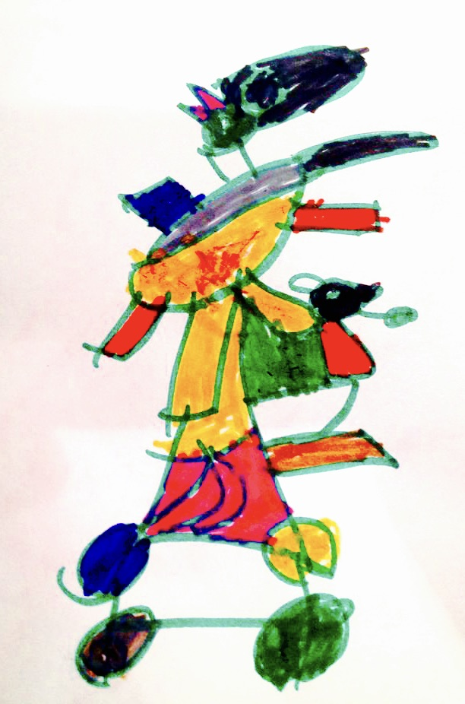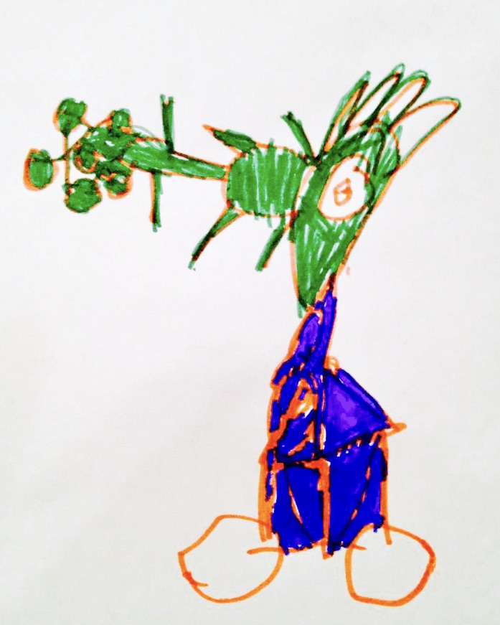
АННА. Гриша, сам так рисует? Как красиво!
ГРИША. Мама, смотри. Баба, покажи вот эту машинку.
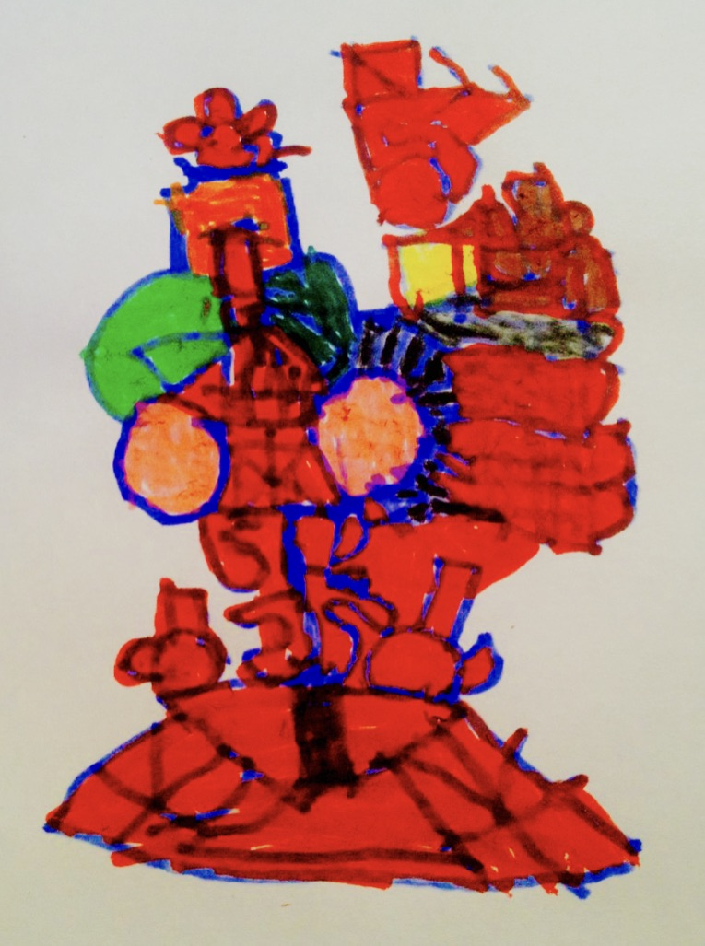
ГРИША. Мама, смотри, это Машинка-Бой, это машинка, обрекающая на судьбу. Когда она завершает тактики, она может становится красной.
АННА. Умница сынок!
ГРИША. Послушайте меня! А вот эта машинка. Баба, дай мне вот эту машинку - со скайпом которая.
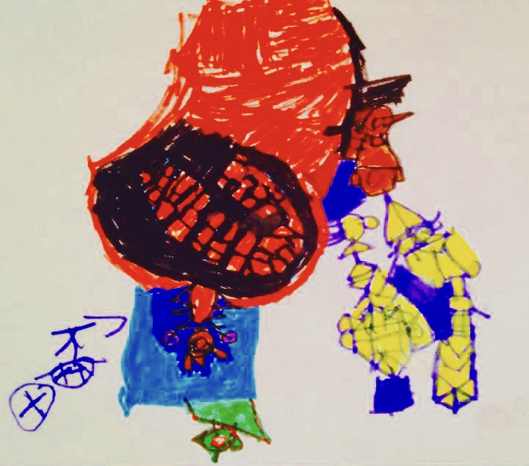
ГРИША. Это машинка Тайм Тэн. Она может загружать все проблемы на тактику. Прямо из гугла. И еще может выходить в скайп. В Америку.
АННА. Ой, как ты рассказываешь, Гришенька.
ГРИША. Я говорю!!! Слушайте меня!!!
БАБА. Слушаем, слушаем, Гриша. Ань, не перебивай.
ГРИША. А эта розовая и желтая в горошек машинка. Зовут ее Бомбацико.
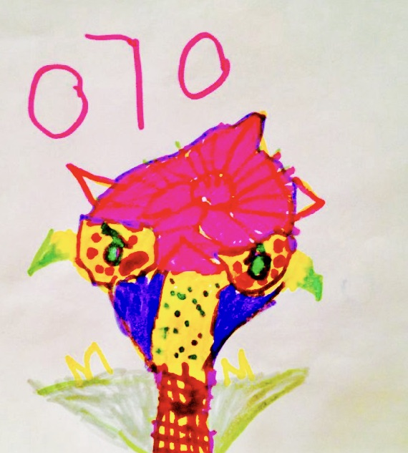
ГРИША. Она умеет здороваться с обычными людьми. Любит их бить кулачками. Люди называют ее «Борзота за кулачками». Вот эта «Борзота за кулачками» - она супер-герой, она загружает проблемы. Она становится самолетом, а потом выпускает надувной шар, и он вылетает в окно. И вот «Борзота за кулачками» она новая машинка. Она родилась в машиновозе. Там еще и другие машинки были. Всё!
БАБА и АННА аплодируют ГРИШЕ.
АННА. Сыночек, какой ты талантливый! Настоящий писатель!
ГРИША. Мама, я же художник. Я же рисую. Нет, нет, мама, я военский. Я всех убиваю. Врагов. Всех удодов. У нас удодов – там, где папа Витя живет. И у бабы с дедой удодов. Я военский, и я художник. Я рисую машинки, чтобы убивать удодов.
АННА. Сынок, сынок, стой! У меня важный вопрос к тебе. Смотри, вот есть дядя один – он художник. А другой дядя – он военский. Тебе кто больше бы понравился?
ГРИША. А ты что папу больше не любишь?
АННА. Сынок, да это не связано с папой. Это по работе моей. То есть по сценарию моему. По рассказу. Я думаю, какой дядя лучше - военский или художник?
ГРИША. А ведь раньше ты папу любила, помнишь, когда-то любила?
БАБА. Гриша, один дядя рисует картинки, как ты, рисуешь.
ГРИША. Фломастерами?
АННА. Да, фломастерами.
БАБА. А другой на этих машинках на войну едет. Кто лучше? Кто рисует? Или кто воюет?
ГРИША. Ну, конечно, кто рисует. А как дядя поедет на войну, военский, без рисунка? Он ведь не знает, куда ему ехать. Конечно, лучше дядя художник. Вечно ты всякую херню спрашиваешь, мамаша!
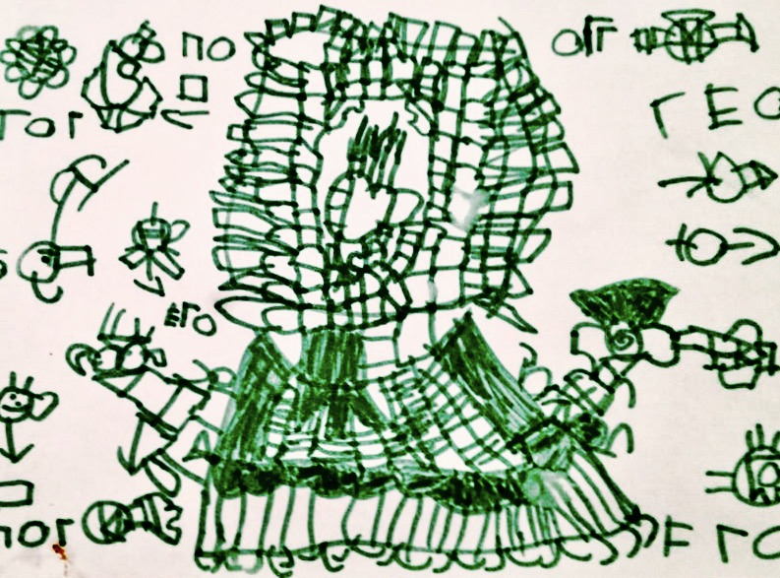
АННА. Спасибо, сынок!
БАБА. А вон деда пришел. Гриша, иди встречай деда.
ГРИША. Пока, мамаша, мамочка. Деда!!!
ГРИША убегает.
БАБА. Гриша пиццу захотел. Дед полетел, как метеор.
WHAT’S APP – НОЧЬ
АННА. Ребят, привет! Как Вы?
ТОНЯ. Я норм. Ходила вчера на свиданку с новой девчонкой.
АННА. И как, Тонь?
ТОНЯ. Ну посмотри у меня в друзьях Алекса Фокс. Фокина она. Назвалась Фокс. Модняво!
АННА. Сейчас в другой аккаунт зайду.
ТОНЯ. А у тебя несколько аккаунтов?
АННА. Да нет. Я имею в виду, там, из инстраграма в контакт.
ЭДИК. Привет, ребят!
АННА. Привет, Эдь, как ты?
ЭДИК. Да, все ок!
АННА. Тонь, ну ничего такая. Не твои красотки, как раньше. Но чуть в порядок привести, и будет очень даже.
ТОНЯ. Ну да меня вот это и смущает. Обычная. Но она тематическая. Конечно, она не ходит, как обычно, эти лесбиянки – полголовы брито, косточка в носу. Но после моих двух последних красоток – все-таки обычная.
ЭДИК. Тонь, твои две последние красотки были непрофильным активом. Вот сколько я могу повторять: Девочек, которые любят «мальчиков и Антонину» – надо гнать в шею. Хватит нам этих натуралок! Ань, ты знаешь, что эта Клава своей бывшей всё отдала?
АННА. Нет, не знаю!
ЭДИК. Да, и доллары, и фотоаппарат. Проболталась мне тут случайно.
АННА. Ёбанный крот!
ТОНЯ. Ага, и это говорит человек, которому в групповухе предлагают «сунь хуй в чай», «сунь хуй в шампань», а потом «сунь бутыль в аналь».
АННА. Ёбанный крот!
ТОНЯ. Ты не знала?
АННА. Да откуда мне все это знать?
ТОНЯ. Он тут мне рассказывал, как по Блюхера бежал. И шапку свою любимую «кот на голове» забыл у этих ёбарей-террористов.
ЭДИК. Ну так как твой сценарий?
АННА. Пишу, пишу.
ТОНЯ. Про что хоть?
АННА. Ну там шпионская драма. Чиновник, который в душе писатель. И лесбийская любовь есть, и между мужиками разборки. Короче, всего хватает.
ТОНЯ. Чиновник как-то вообще мимо. Для американской публики - вообще нет. Ты ж на английском пишешь?
АННА. Ну это такой выдуманный персонаж. В стране типа там война, танки, взрывы, у людей руки отрывает, глаза выжигает, есть им нечего, а он сидит и переживает не за них, а за свою писанину.
ТОНЯ. Ну вот это как-то «не верю». Или просто неживой, нереалистичный персонаж.
АННА. Эдь, ты что думаешь?
ЭДИК. Я согласен с Тоней, что-то с ним не то. А остальное мне нравится. А главным консультантом по лесбийским сценам у нас будет Антонина Д.?
АННА. Нет, главным консультантом по лесбийским сценам у нас будет Виктор П.!
ТОНЯ. А главным консультантом по «сунь хуй в чай» - Эдуард К.!
АННА. Я так по Грише скучаю, прям не могу. Два дня прорыдала.
ТОНЯ. А вернуться, нет?
АННА. Да нет, такие деньги потрачены. На учебу. Да и с работы уволилась.
ЭДИК. Ну да, с такой работы, наверное, никто никогда не увольнялся. Кроме нашего сценариста-новобранца. Я за такую работу --
ТОНЯ. Суну хуй в чай.
ЭДИК. И не только в чай, Тонь, поверь.
АННА. Ну что теперь. Буду сценарии писать.
ТОНЯ. Ну тебе-то нравится там?
АННА. Грише тут хорошо будет! Он такой творческий!
ЭДИК. Меня на работе повысить собираются. Начальник СБ вызывал посекретничать.
ТОНЯ. Крутяк, Эд!
ЭДИК. Ты когда нас со своей новой познакомишь, с леди Фокс?
ТОНЯ. Эдуард, давай не дави, а? Я только-только начала.
ЭДИК. Аня, видать, вырубилась.
ТОНЯ. По ходу, да. Замучилась со своими сценариями, конечно.
ЭДИК. Да она всю жизнь всё что-то пишет, пишет. Нам ничего не показывает только. Никогда. Когда она уже нас на премьеру позовет, а?
WHAT’S APP – НОЧЬ
АННА. Стас, здравствуй! Лови 3 страницы.
СТАС. Привет, Анна. Спс. Я поговорил.
АННА. И?
СТАС: Они говорят, закроют место несемейным человеком.
АННА. Ну а чем им мой сынок не угодил? Гриша!!!
СТАС. А муж?
АННА. Мужа можно не на постоянку.
СТАС. Понятно. Так оперативное дело закрыто! Что делать-то будешь? Не могу ж я тебе каждый семестр по трупаку подбрасывать.
АННА. ???
СТАС. Я ж не кощей какой-то. Кощеюшка!
АННА. У меня есть человек на примете.
СТАС. ???
АННА. Еврей, дальний родственник мэра. Тут первый в истории мэр-еврей. Накопаю что-нибудь.
СТАС. Ёбанный крот!
АННА. Что-то в нем есть. И знает наших некоторых.
СТАС. Быстро ты!
АННА. Я про работу вообще-то говорю.
СТАС. Высокий хоть?
АННА. Да, высокий! А у тебя какой рост?
СТАС. ???
АННА: Просто по телевизору или по фоткам в инете непонятно.
СТАС. Высокий. Выше вышнего.
АННА. Ок. Стас, удали!
СТАС. Я говорю «удали»!
АННА. Нет, я говорю. Я удалила! Ты удали!
СТАС. Охренела? Удаляю!
Переписка удалена.
АННА. Поговорить надо!
СТАС. Говори.
АННА. Не тут.
СТАС. Звони. На второй. Нет, на третий.
АННА. Нельзя.
СТАС. Wtf?
АННА. Ты в вк есть?
СТАС. Есть.
АННА. Я пошла музыку послушаю. Смотри музыку.
СТАС. Смотреть музыку?
СТАС. Смотри в статусе.
АННА. Ок. Удаляю! Удали!
СТАС. Удаляю!
Переписка удалена.
VK – НОЧЬ
В контакте у Анны в статусе играет Би-2 «Полковнику никто не пишет».
WHAT’S APP – НОЧЬ
СТАС. Полковник?
АННА. Да. Я удаляю. Удали!
СТАС. Удаляю.
Переписка удалена.
VK – НОЧЬ
В контакте у Анны в статусе играет Маша Распутина «Отпустите меня в Гималаи».
WHAT’S APP – НОЧЬ
СТАС. Отпустите? Отпустил? Отпускает? Хочет отпустить?
АННА. Да. Удаляю! Удали!
СТАС. Удаляю!
Переписка удалена.
VK – НОЧЬ
В контакте у Анны в статусе играет Стас Михайлов «Ну вот и всё».
WHAT’S APP – НОЧЬ
СТАС. Вот и всё? Вот? Всё? Стас? Стаса?
АННА. Да. Удаляю! Удали!
СТАС. Ёбанный крот. Удаляю!
Переписка удалена.
WHAT’S APP – НОЧЬ
СТАС. На кого?
АННА. Смотри музыку. Удаляю! Удали!
СТАС. Удаляю!
Переписка удалена.
VK – НОЧЬ
В контакте у Анны в статусе играет Михаил Шуфутинский «Серёга Капитан».
WHAT’S APP – НОЧЬ
СТАС. Серёга. Ёбанный крот... Чмо матовое…… Удаляю... Удали…
АННА. Удаляю!
Переписка удалена.
SKYPE – НОЧЬ
АННА. Привет, мам! Как вы? Как Гриша?
БАБА. Привет, Анечка. Все хорошо! Ты как?
АННА. Все хорошо!
БАБА. Гриша визу получил. А вот ты мне объясни, как у такого малыша в 4 года может быть студенческая виза? Американского университета?
АННА. Мам, ну так можно. Долго объяснять. А папа где?
БАБА. Дед, иди сюда. Аня зовет.
Приходит ДЕДА.
ДЕДА. Привет, Анечка. Как ты?
АННА. Все хорошо, пап. Что у вас в стране происходит? Отставки разные?
ДЕДА. Да, меняют всех. На более молодых. На военных, в основном. Вот так.
БАБА. Не трясись, а?
АННА. Пап, так кто-то из старой команды остался?
ДЕДА. Да, остался. Один-два человека. На удивление.
БАБА. Руку убери! Свет загораживаешь!
АННА. Поняла. Спасибо, пап! А то я совсем ничего не знаю.
ДЕДА. Пока, Анечка.
ДЕДА уходит.
БАБА. Ой, я в этой политике совсем ничего не понимаю. Кто, кого, куда снимают? Пусть делают, что хотят. Свои у них там игрища.
АННА. Да я тоже, мам, не понимаю. Просто интересно, что там у вас происходит.
БАБА. Так про себя расскажи. Дружишь с кем-то хоть?
АННА. Да так не особо. Прикол расскажу. На другую тему, правда. Мне сегодня ночью сон такой приснился. У меня на кухне, в темноте - свет идёт только от ноутбука - за столом сидит Достоевский. И читает мою переписку в компьютере. Глянул на меня так смущенно, мол: «Вот так вот. Сюжеты черпаю!». А я ему, щурясь, спросонья, выпаливаю: «Вы понимаете, Федор Михайлович, еда в Америке – невкусная. Всё невкусное. Курица невкусная, помидоры невкусные, огурцы невкусные. Жёсткие, как крокодилы».
БАБА. А что, правда, еда невкусная?
WHAT’S APP – НОЧЬ
СТАС. Ну что «труп» или «сценарий»?
АННА. Сценарий!
СТАС. Удаляю! Удали!
АННА. Удаляю!
Переписка удалена.
СТАС. «Ёбанный крот» или «Борзота за кулачками»?
АННА. Хрен знать!!! )))
СТАС. ))) Можешь первая говорить.
АННА. Спс. Удаляю! Удали!
СТАС. ))) Удаляю!
Переписка удалена.
НОЯБРЬ 2016
Лос-Анджелес

